Варианты заданий

|  |  |  |  |
| --- | --- | --- | --- |
| Агалиев Рамил | 172.35.86.179/23 | 192.168.206.215/26 | 10.28.112.193/18 |
| Бочаров Дмитрий | 172.28.186.211/20 | 192.168.213.76/25 | 10.27.86.60/23 |
| Бурдастых Даниил | 172.14.196.126/23 | 192.168.159.225/27 | 10.28.24.232/20 |
| Гаврильченко Анна | 172.27.177.64/17 | 192.168.186.92/26 | 10.33.272.189/17 |
| Гнездилов Александр | 172.21.218.59/19 | 192.168.193.131/27 | 10.24.97.224/23 |
| Грачева Екатерина | 172.31.212.27/19 | 192.168.232.144/28 | 10.26.87.48/23 |
| Долженков Дмитрий | 172.16.222.194/23 | 192.168.201.208/28 | 10.32.166.236/17 |
| Жданов Алексей | 172.21.150.206/19 | 192.168.173.74/28 | 10.26.126.210/18 |
| Конин Роман | 172.31.182.246/23 | 192.168.227.152/27 | 10.29.139.132/20 |
| Корнева Александра | 172.34.99.33/18 | 192.168.159.176/28 | 10.30.202.33/22 |
| Медведев Владислав | 172.28.125.91/18 | 192.168.212.160/27 | 10.30.97.191/18 |
| Мороз Полина | 172.31.153.171/22 | 192.168.162.241/28 | 10.25.209.150/17 |
| Панасенко Даниил | 172.21.144.15/23 | 192.168.162.121/28 | 10.30.109.54/20 |
| Петрищева Ксения | 172.35.156.153/17 | 192.168.202.180/28 | 10.28.103.249/18 |
| Скибина Валентина | 172.30.77.247/20 | 192.168.208.156/26 | 10.27.293.115/17 |
| Скоблов Данил | 172.18.8.189/23 | 192.168.169.18/27 | 10.30.34.146/19 |
| Сорокин Максим | 172.16.223.29/23 | 192.168.190.132/26 | 10.26.182.240/18 |
| Шатунов Антон | 172.26.173.141/20 | 192.168.235.199/28 | 10.26.247.27/22 |
| Вакансия 1 | 172.25.40.217/23 | 192.168.181.105/28 | 10.35.221.214/18 |
| Вакансия 2 | 172.30.111.116/20 | 192.168.176.50/27 | 10.31.152.214/18 |
| Вакансия 3 | 172.22.182.242/20 | 192.168.200.21/25 | 10.24.300.102/17 |

Схема сети

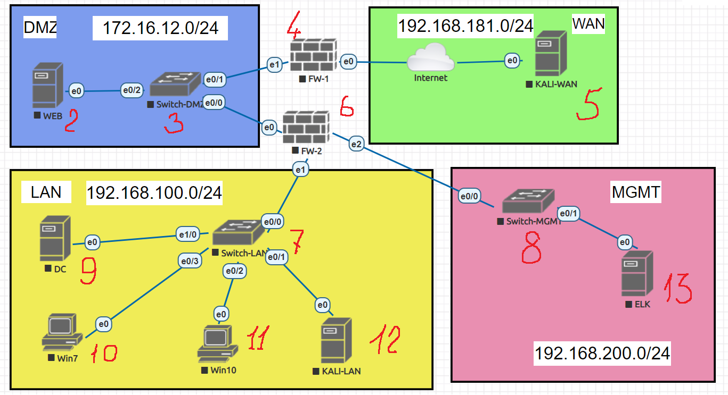

Рис. 1.

Цифрами помечены номера рисунков с настройками оборудования.

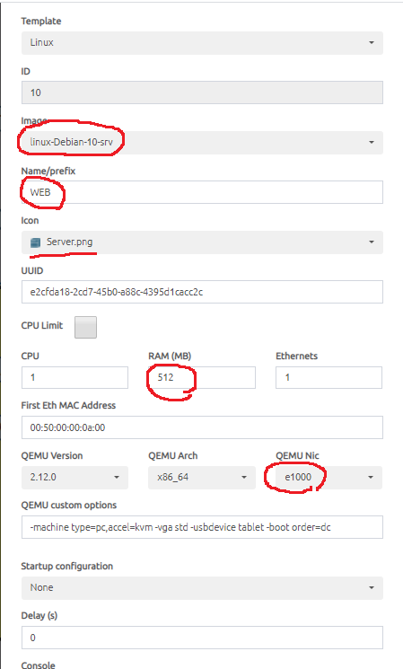

Рис. 2.

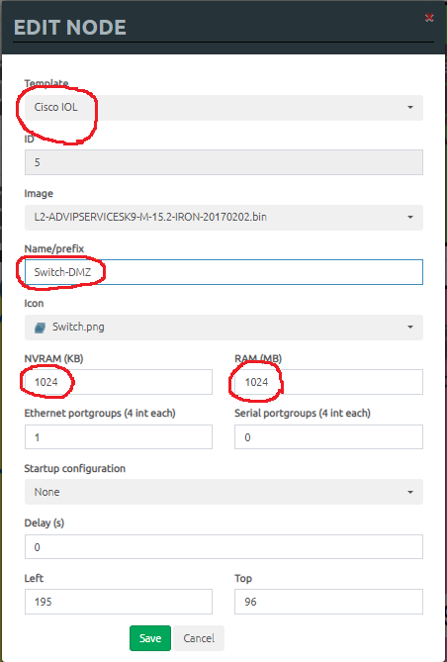

Рис. 3.

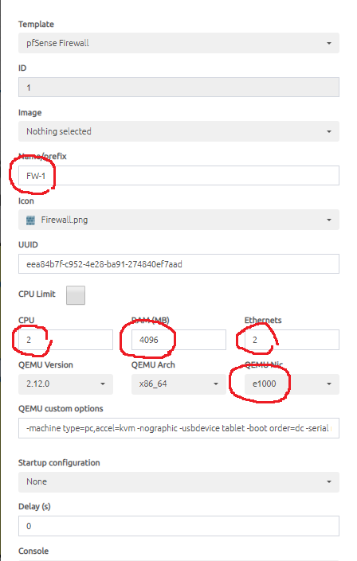

Рис. 4.

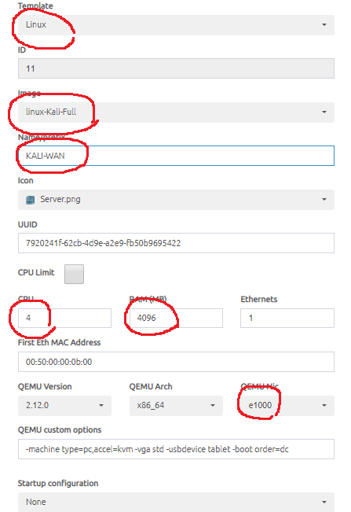

Рис. 5.

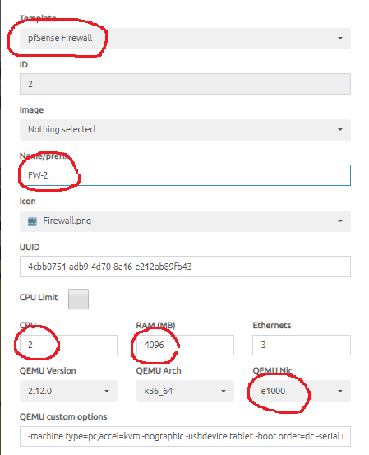

Рис. 6.

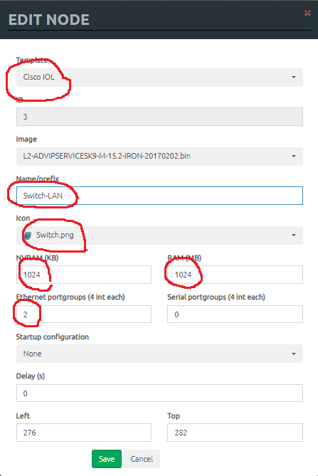

Рис. 7.

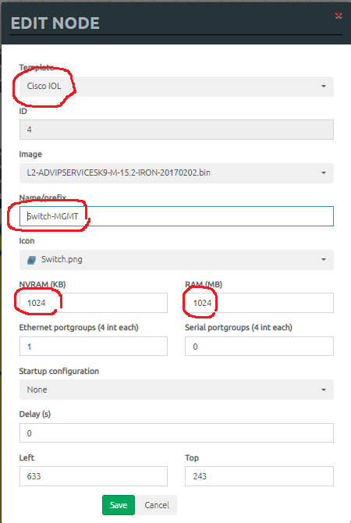

Рис. 8.

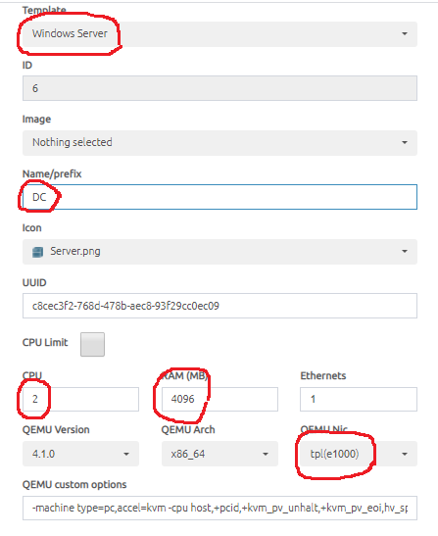

Рис. 9.

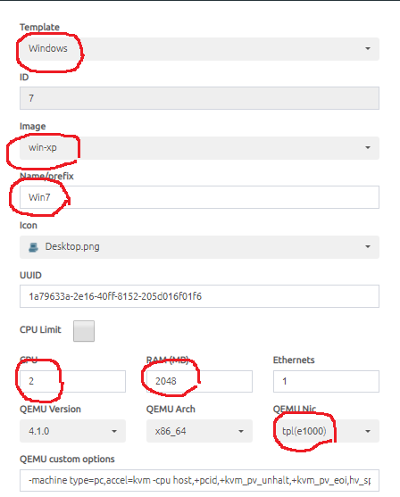

Рис. 10.

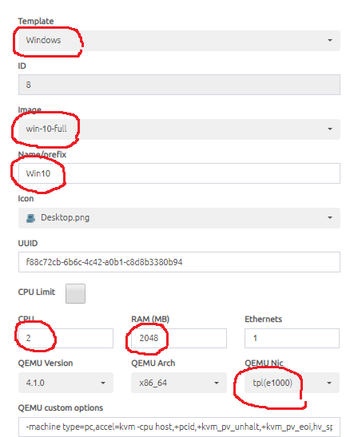

Рис. 11.

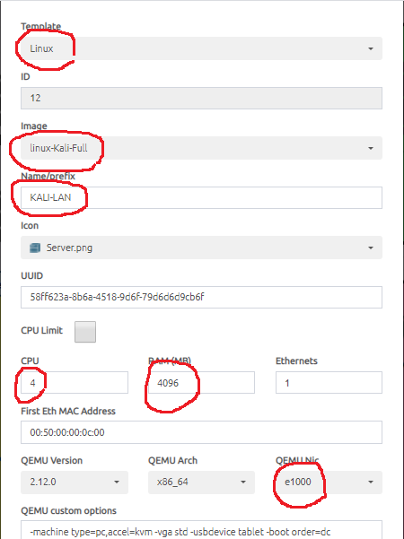

Рис. 12.

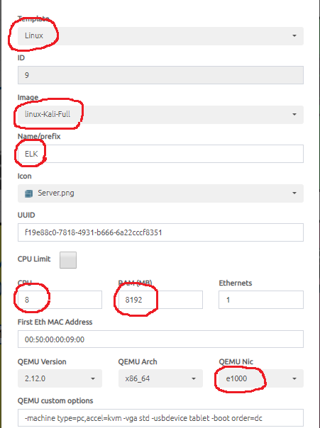

Рис. 13.